Titre du Document
Sous-titre ou Description du document

Auteurs
Gartu Stefana
Nom de l'auteur n°2
Nom de l'auteur n°3

Maitrise d'Oeuvre: H4312
Maitrise d'Ouvrage: GSTP

Référence | NOM DOC REF | Version | 1.0
Avancement | Terminé/En cours | VALIDÉ/NON VALIDÉ
Dernière mise à jour | 05/01/11

Visa
Date | 05/01/11 | Responsable | NOM

Table des matières
1 Historique du document 3
2 Introduction 4
2.1 Présentation du projet 4
2.1.1 Contexte 4
2.1.2 Objectifs 4
2.2 Présentation du document 4
2.3 Document applicables/Documents de référence 4
2.3.1 Documents applicables 4
2.3.2 Documents de référence 4
2.4 Terminologie et Abréviations 4
3 Contenu 1 4
4 Contenu 2 5
4.1 etc 5

Historique du document
Date | Auteur | Version | Sujet de la modification
30/12/1899 | Nom Prénom | 1.0 | Création

Solution Spécifique

Le département Maintenance

Organisation
Le département maintenance ne nécessite plus qu'un service: gestion de la maintenace. Il n'est plus nécessaire d'avoir un service qui gère les pièces de rechange car elles sont fournies par l'entreprise externe et aussi il n'y a plus besoin des ateliers. Un seul bureau avec un employé est nécessaire. Grâce à cela, GSTP fait de gros bénéfices car elle ne nécessite plus d'employés ayant des compétences en réparation, plus de stocks de pièce de rechange, plus d'ateliers aux quatre coins de l'Europe.
Ce service s'occupe de la relation avec l'entreprise externe de maintenance . Dans un premier temps, le responsable de la gestion de la maintenance va choisir l'entreprise qui s'occupe de la maintenance ou il va changer l'entreprise actuelle dans la situation ou cela ne convient plus. Après, périodiquement des demandes de maintenances sont transmises à cette entreprise. Ces demandes peuvent être générées par un besoin urgent d'un chantier (pour les réparations urgentes du matériel en panne) ou par des demandes issue d'une planification de la maintenance. A la fin de chaque opération de maintenance le responsable réceptionne l'avis de réparation que lui envoie l'entreprise de maintenance lorsque les opérations sont effectuées et il stocke toutes ces opérations dans une base de donnée afin d'en tirer des statistiques de panne associées à chaque matériel afin d'en optimiser la gestion (matériel en fin de vie, ...). Ces statistiques vont être en suite utilisées pour refaire le planning de la maintenance.

Cas d'utilisation
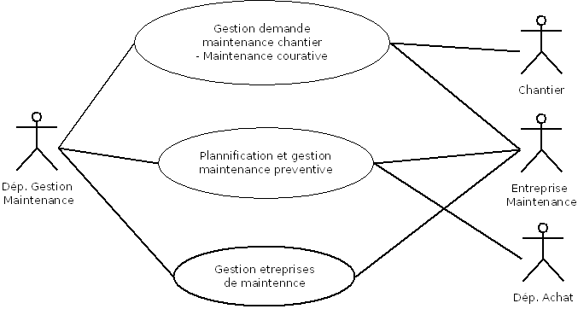

Observation: la diagramme de cas d'utilisation pourrait être encore raffinée par une factorisation des parties communes entre l'envoie de demande prévenant du chantier et les demandes issues de la planification de la maintenance.

Procédure

Niveau Applicatif

